Точка роста: скворечники своими руками.
В школе прошла акция «Скворечник». На уроках технологии под руководством учителя Хакимова Г.Г. учащиеся 7-8 классов своими руками сделали скворечники, используя инструменты поступившие в рамках функционирования на базе нашей школы Центра «Точка роста».Наши школьники всегда заботятся о своих пернатых друзьях. Теперь птицы будут рады поселиться в новых «квартирах», а мы слушать их замечательное пение.
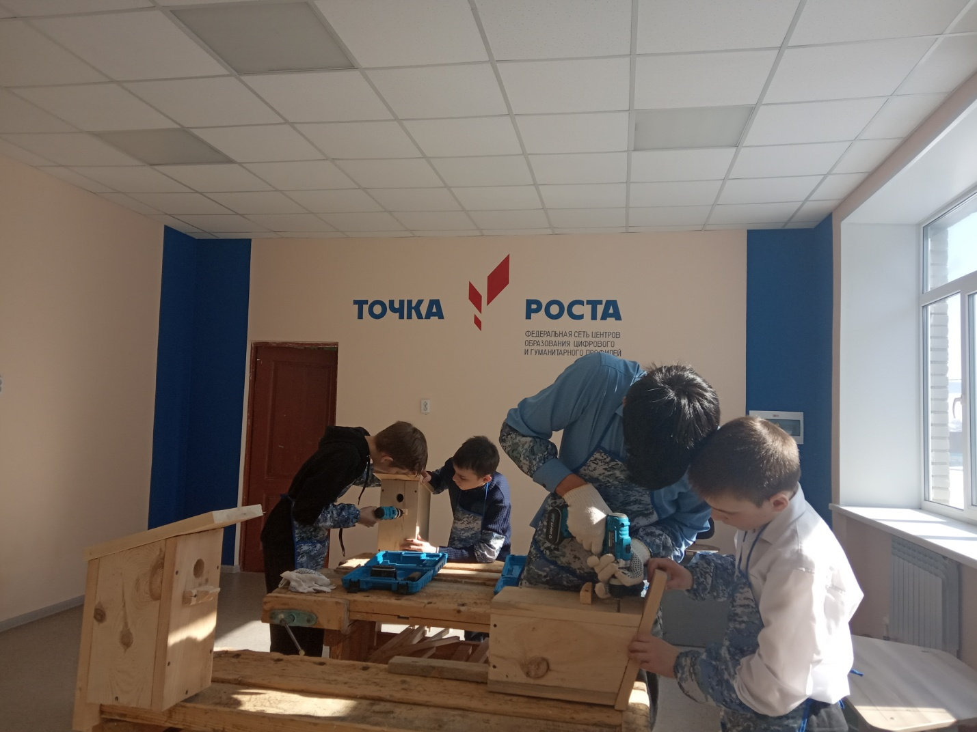

Мәктәптә "Сыерчык оясы" акциясе узды. 7-8 нче сыйныф укучылары үз куллары белән сыерчык оялары ясадылар, мәктәп базасындагы «Үсеш ноктасы»үзәге эшчәнлеге кысаларында бирелгән инструментлардан файдаланып. Безнең укучылар һәрвакыт үзләренең каурыйлы дуслары турында кайгырта.

